第30讲 二极管概念与电路分析

一、填空题
43. 二极管正向导通的最小电压称为____________电压，使二极管反向电流急剧增大所对应的电压称为____________ 电压。
44. 稳压管工作在伏安特性的____________区，在该区内的反向电流有较大变化，但它两端的电压____________。
45. 二极管本质上是由____________个PN 结构成的，在电子电路中的主要作用是展示____________导电性。
46. 硅二极管的死区电压约为____________V，锗二极管的死区电压约为____________V。
47. 当温度下降时，二极管的导通电压会____________，反向饱和电流会____________。
48. 在二极管中，P 型一侧引出的电极称为____________（阳极/阴极），N 型一侧引出的电极称为____________。
49. 当温度每升高1°C 时，二极管的正向压降大约减少____________mV。
50. 二极管的伏安特性方程为____________，其中 $u_{D}$ 是二极管两端的____________，$I_{S}$ 是二极管的____________，$U_{T}$ 是____________。
51. 当二极管反向电压增加到一定程度时，会突然发生大的反向电流现象，这被称为____________。
52. 常见的二极管封装方式有_________ 、_________ 和_________ 、_________ 等。不同外形的二极管都有两个电 极，分别是_________ 极和_________ 极。
53. P 型半导体主要靠_________ 导电，N 型半导体主要靠_________ 导电。
54. PN 结具有性，即加正向电压时，PN 结________；加反向电压时, PN 结_________。
55. 硅二极管导通时的正向管压降约为_________ V，锗二极管导通时的正向管压降约为_________ V。
56. 二极管按所用材料不同，分为_________ 二极管和_________ 二极管；按内部结构不同，分为二极管和二极管和 _________ 二极管等。
57. 二极管的主要参数有、________、_________ 和_________ 。
58. 电路中流过二极管的正向电流过大，二极管将会_________ ；如果加在二极管两端的反向电压过高，二极管会 _________ 。
59. 半导体二极管加反向偏置电压时，反向峰值电流越小，说明二极管的_______性能越好。
60. 有一锗二极管的正、反向电阻均接近于零，表明该二极管已________；有一硅二极管的正、反向电阻均接近于无穷 大，表明该二极管已________。
61. 二极管替换应遵循“_________ 、_________ 、_________”的原则。
62. 在高反向电压下，二极管内部的载流子因强电场作用而加速，撞击晶格产生新的载流子，形成雪崩式的电流增长， 这种击穿模式称为____________。
63. 若二极管在反向电压作用下，由于功耗过大，内部温度升高而导致的击穿现象，我们称之为____________。
64. 在某些特定条件下，二极管可以通过齐纳效应实现反向击穿后的稳压，这种击穿模式被称为____________。
65. 整流电路是利用二极管的____________特性，将交流电变为单向脉动的直流电。
66. 稳压二极管是利用二极管的____________特性实现稳压，工作区间是____________。
67. 发光二极管是一种通以____________电流会发光的二极管。
68. 光电二极管能将____________信号转变为____________信号，它工作时需加____________偏置电压。

二、选择题
69. 二极管的主要特点是（ ）
A. 双向导电性 B. 单向导电性
C. 无导电性 D. 可逆导电性
70. 下列关于二极管的说法中，正确的是（ ）
A. 二极管只能工作在正向偏置状态。 B. 二极管在反向偏置时一定截止。
C. 二极管在正向偏置时一定导通。 D. 二极管的导电性能与温度无关。
71. 二极管反向击穿时，其电流急剧增加，而电压（ ）
A. 急剧增加 B. 急剧减少
C. 基本不变 D. 变为零
72. 二极管在反向偏置时，下列描述正确的是（ ）
A. 扩散电流大于漂移电流。 B. 扩散电流等于漂移电流。
C. 扩散电流小于漂移电流。 D. 扩散电流和漂移电流方向相同。
73. 硅二极管的导通压降约为（ ）
A. 0.2~0.3V B. 0.6~0.7V
C. 1.0~1.2V D. 1.5~2.0V
74. 锗二极管的导通压降约为（ ）
A. 0.2~0.3V B. 0.6~0.7V
C. 1.0~1.2V D. 1.5~2.0V
75. 二极管正向电阻远（ ）反向电阻。
A. 大于 B. 小于
C. 等于 D. 无法确定
76. 二极管反向击穿后（ ）
A. 一定损坏 B. 不一定损坏
C. 变得更稳定 D. 无法判断
77. 半导体中传导电流的载流子是 ( )。
A.电子 B.空穴 C.电子和空穴
78. PN 结的主要特性为 ( )。
A.正向导电特性 B.单向导电性 C.反向击穿特性
79. 二极管的正向电阻远 ( )反向电阻。
A.大于 B.小于 C.无法确定
80. 把一只二极管直接与一个电动势为1.5V、内阻为0 的电池正向连接，则该二极管( )。
A.击穿 B.电流为0
C.电流正常 D.电流过大使管子烧坏
81. 用万用表直流电压挡分别测出 ${VD}_{1}$、${VD}_{2}$ 和 ${VD}_{3}$ 正极与负极对地的电位，如图所示, 则${VD}_{1}$、${VD}_{2}$ 和 ${VD}_{3}$ 的状态为 ( )。
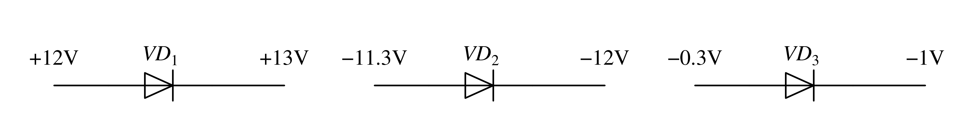
A. ${VD}_{1}$、${VD}_{2}$ 和${VD}_{3}$ 均正偏
B. ${VD}_{1}$ 反偏, ${VD}_{2}$ 和${VD}_{3}$ 正偏
C. ${VD}_{1}$ 和${VD}_{2}$ 反偏, ${VD}_{3}$ 正偏
D. ${VD}_{1}$、${VD}_{2}$ 和${VD}_{3}$ 均反偏
82. 二极管的导通条件是（ ）
A. $U_{p}$ > 0 B. $U_{p}$ < 死区电压 C. $U_{p}$ > 击穿电压
83. 硅二极管的正向电压在0.7V 的基础上增加10%，它的电流（ ）。
A. 基本不变 B. 增加 10% C. 增加 10%以上
84. 锗二极管的正向电压在0.3V 的基础上增大10%，它的电流（ ）。
A. 基本不变 B. 增加 10% C. 增加 10%以上
85. 用万用表的R×100Ω档和R×1kΩ档分别测量一个正常二极管的正向电阻，两次测量值分别为$R_{1}$和$R_{2}$，则$R_{1}$与$R_{2}$的关系为（ ）。
A. $R_{1}$ > $R_{2}$ B. $R_{1}$ = $R_{2}$ C. $R_{1}$ < $R_{2}$
86. 当温度为20°C时，二极管的导通电压为0.7V，若其他参数不变，当温度升高到40°C时，二极管的导通电压将（ ）。
A. 等于0.7V B. 小于0.7V C. 大于0.7V
87. 某二极管 25℃ 时死区电压 $U_{th}$ ≈ 0.5 V, 反向饱和电流 $I_{s}$ ≈ 0.1 pA, 则在 35℃ 时下列哪组数据可能正确: ( )
A. $U_{th}$ ≈ 0.525 V, $I_{s}$ ≈ 0.05 pA
B. $U_{th}$ ≈ 0.525 V, $I_{s}$ ≈ 0.2 pA
C. $U_{th}$ ≈ 0.475 V, $I_{s}$ ≈ 0.05 pA
D. $U_{th}$ ≈ 0.475 V, $I_{s}$ ≈ 0.2 pA

三、判断题
88. （ ）二极管电流方程能完整地表示二极管的伏安特性。
89. （ ）PN 结正向偏置时电阻小，反向偏置时电阻大。
90. （ ）二极管是线性元件。
91. （ ）不论是哪种类型的二极管，其正向管压降都在0.3V 左右。
92. （ ）硅二极管的正向管压降比锗二极管的正向管压降大。
93. （ ）二极管加正向电压一定导通。
94. （ ）二极管加反向电压一定截止。
95. （ ）二极管一旦反向击穿就一定损坏。
96. （ ）二极管的反向饱和电流越大，其质量越高。
97. （ ）当反向电压小于反向击穿电压时，二极管的反向电流很小；当反向电压大于反向击穿电压后，其反向电 流迅速增大。
98. （ ）二极管在工作频率大于其最高工作频率时会损坏。
99. （ ）二极管在工作电流大于最大整流电流时会损坏。
100. （ ）温度变化对二极管伏安特性的影响可以忽略不计。
101. （ ）二极管在反向击穿电压足够大的情况下，即使外加反向电压增大，也不会损坏。
102. （ ）二极管在反向偏置时，反向电流为零。
103. （ ）PN 结的正向偏置和反向偏置决定了二极管的导通与截止状态。
104. （ ）二极管的正向电阻总是小于其反向电阻。
105. （ ） 二极管电流方程能完整地表示二极管的伏安特性 （x）
106. （ ） 二极管在工作频率大于最高工作频率f 时会损坏。（x）
107. （ ）二极管在工作电流大于最大整流电流时会损坏。（x）
108. （ ）只要稳压二极管两端加反向电压就能起稳压作用。
109. （ ）变容二极管在电路中主要作用是稳压。
110. （ ）发光二极管（LED）工作时必须加正向偏置电压才能发光。
111. （ ）稳压二极管正常工作时必须处于反向击穿状态。
112. （ ）光电二极管在无光照时反向电流为零。
113. （ ）变容二极管的结电容随反向电压增大而减小。
114. （ ）肖特基二极管的反向恢复时间比普通PN 结二极管更短。
115. （ ）硅二极管的反向饱和电流比锗二极管更小。
116. （ ）齐纳击穿和雪崩击穿都是可逆的物理过程。
117. （ ）温度升高会导致二极管的正向压降增大。
118. （ ）只要在稳压管两端加反向电压就能起稳压作用。

三、计算题
119. 哪些灯泡可能会亮？
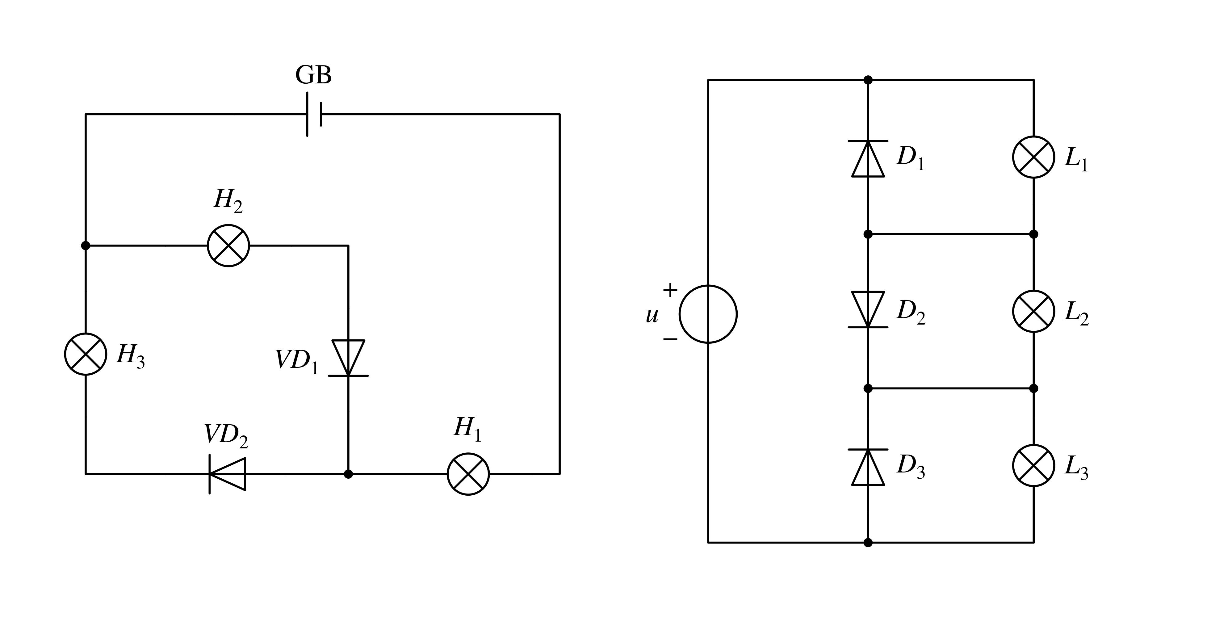
答题区：
120. 所示的电路中，设二极管都是理想二极管，判断各二极管是导通还是截止，并求$U_{AB}$ 的值。
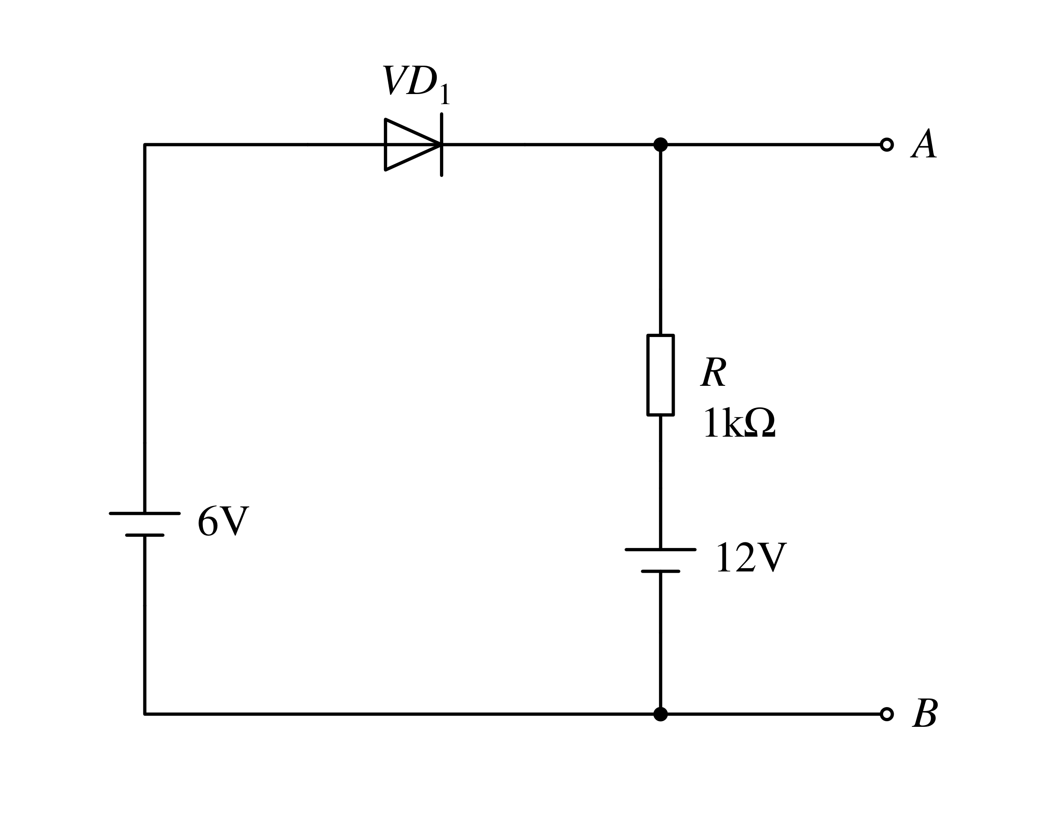
答题区：
121. 所示的电路中，设二极管都是理想二极管，判断各二极管是导通还是截止，并求$U_{AB}$ 的值。
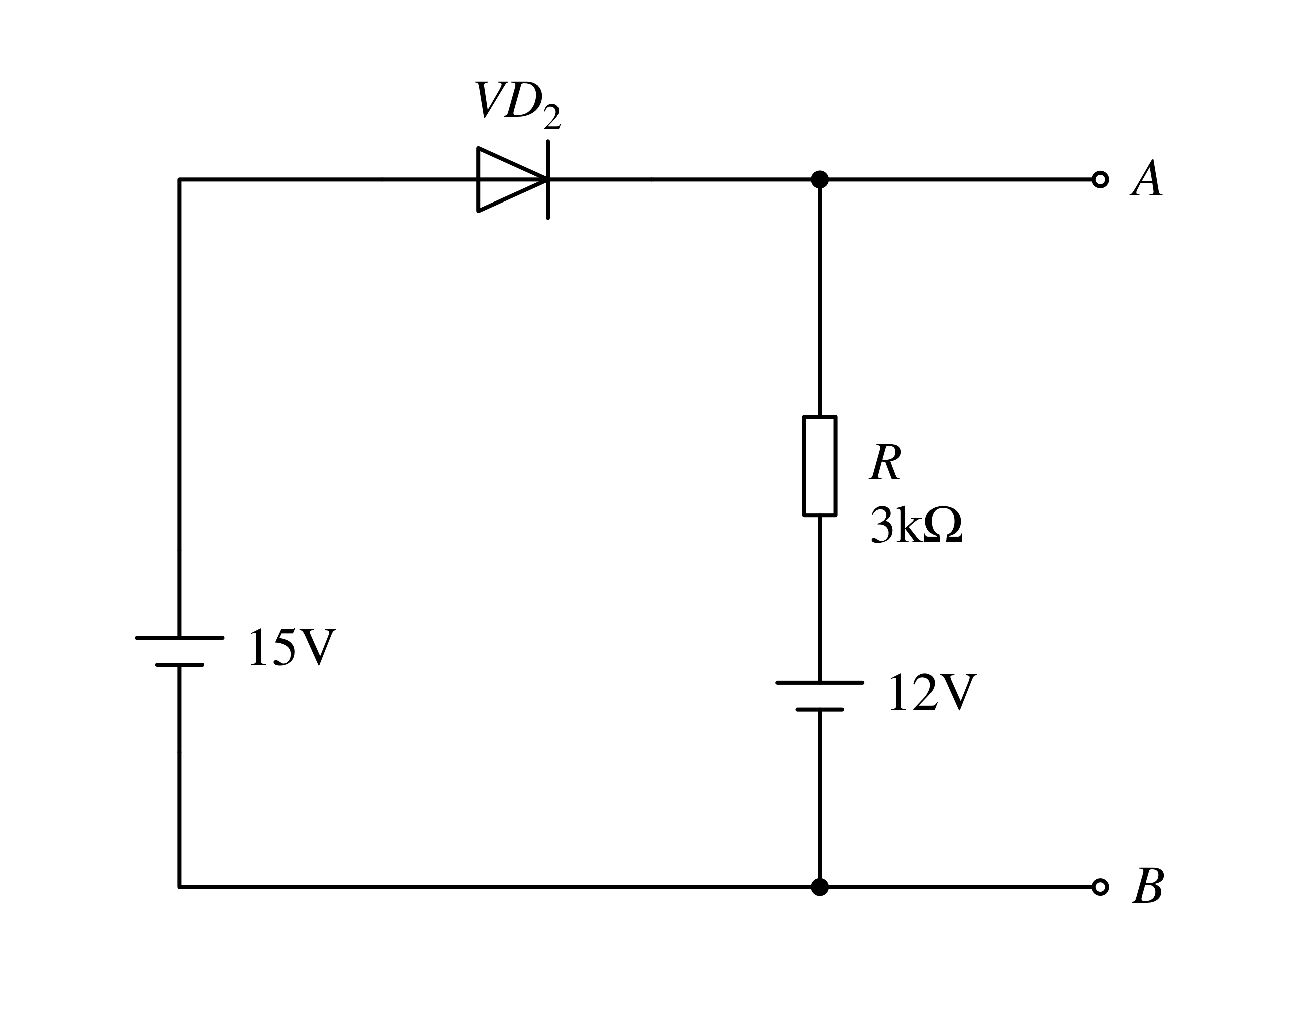
答题区：
122. 所示的电路中，设二极管都是理想二极管，判断各二极管是导通还是截止，并求$U_{ao}$ 的值。
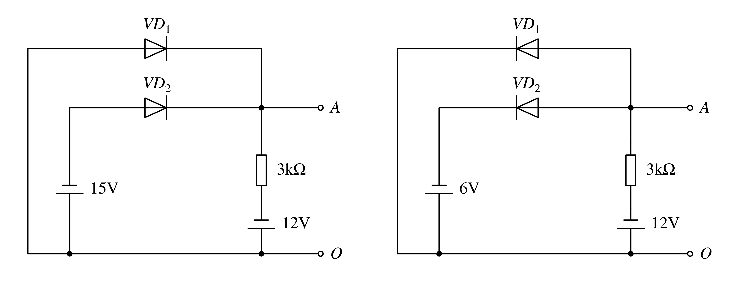
答题区：
123. 试判断习题图中二极管是导通还是截止？为什么？（D 为理想二极管）
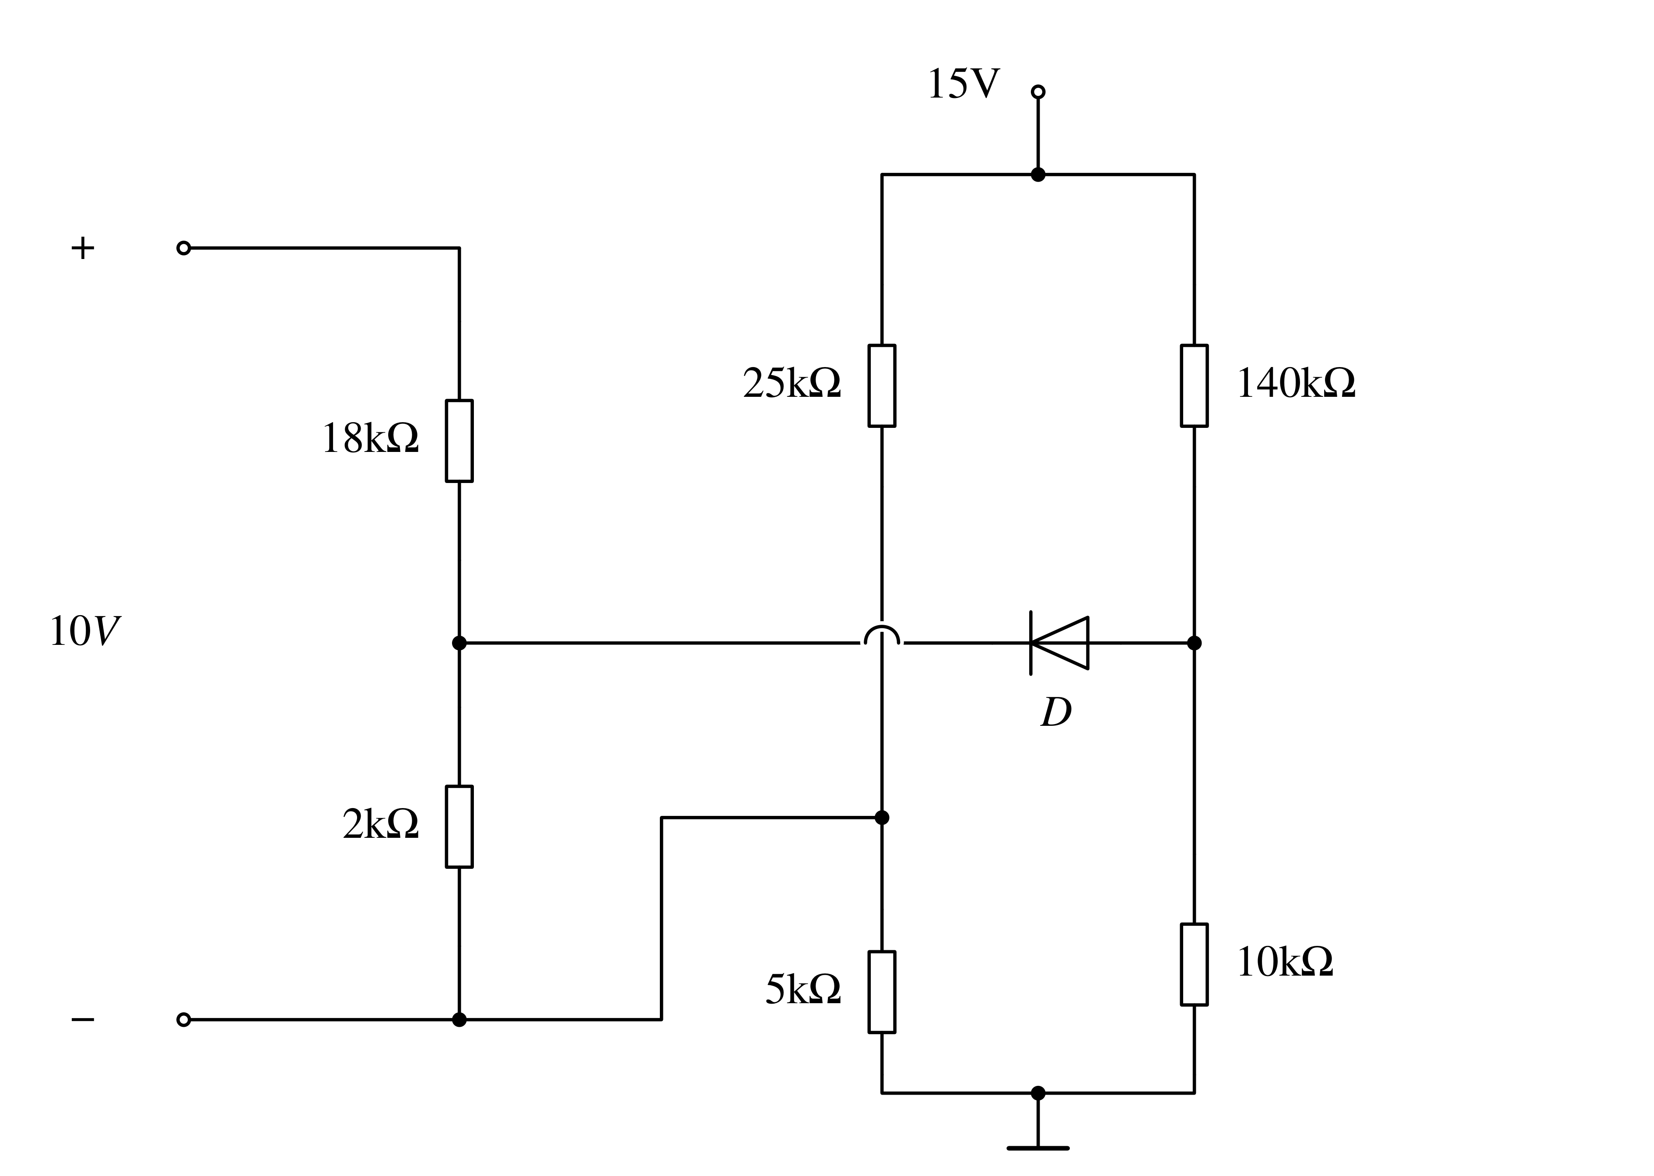
答题区：
124. 图所示电路中，已知稳压管的稳定电压$U_{z}$=6V，$u_{i}$=未知，二极管的正向压降可忽略不计，试求输出电压$u_{o}$，
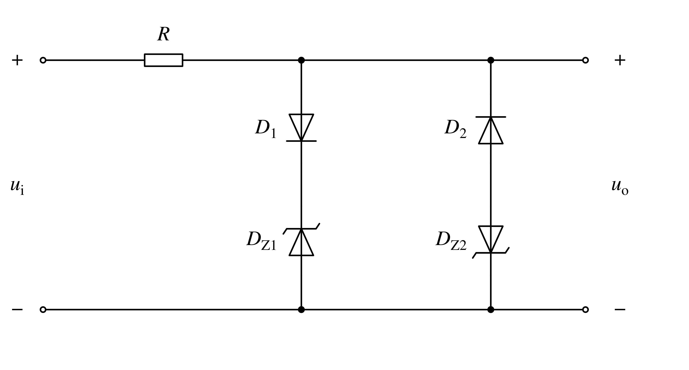
答题区：
125. 有两个稳压管1 和$D_{2}$，它们的稳压值为Uzi=6V，Uzz=8V，正向导通压降均为U=0.6V，求串联稳压值
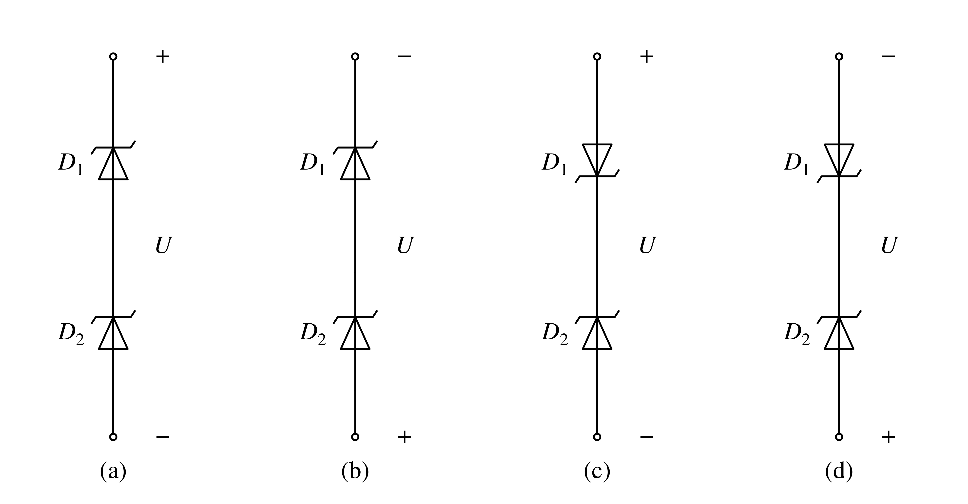
答题区：
126. 图所示，$U_{cc}$=12V，二极管均为理想元件，求$D_{1}$、$D_{2}$、$D_{3}$，的工作状态？
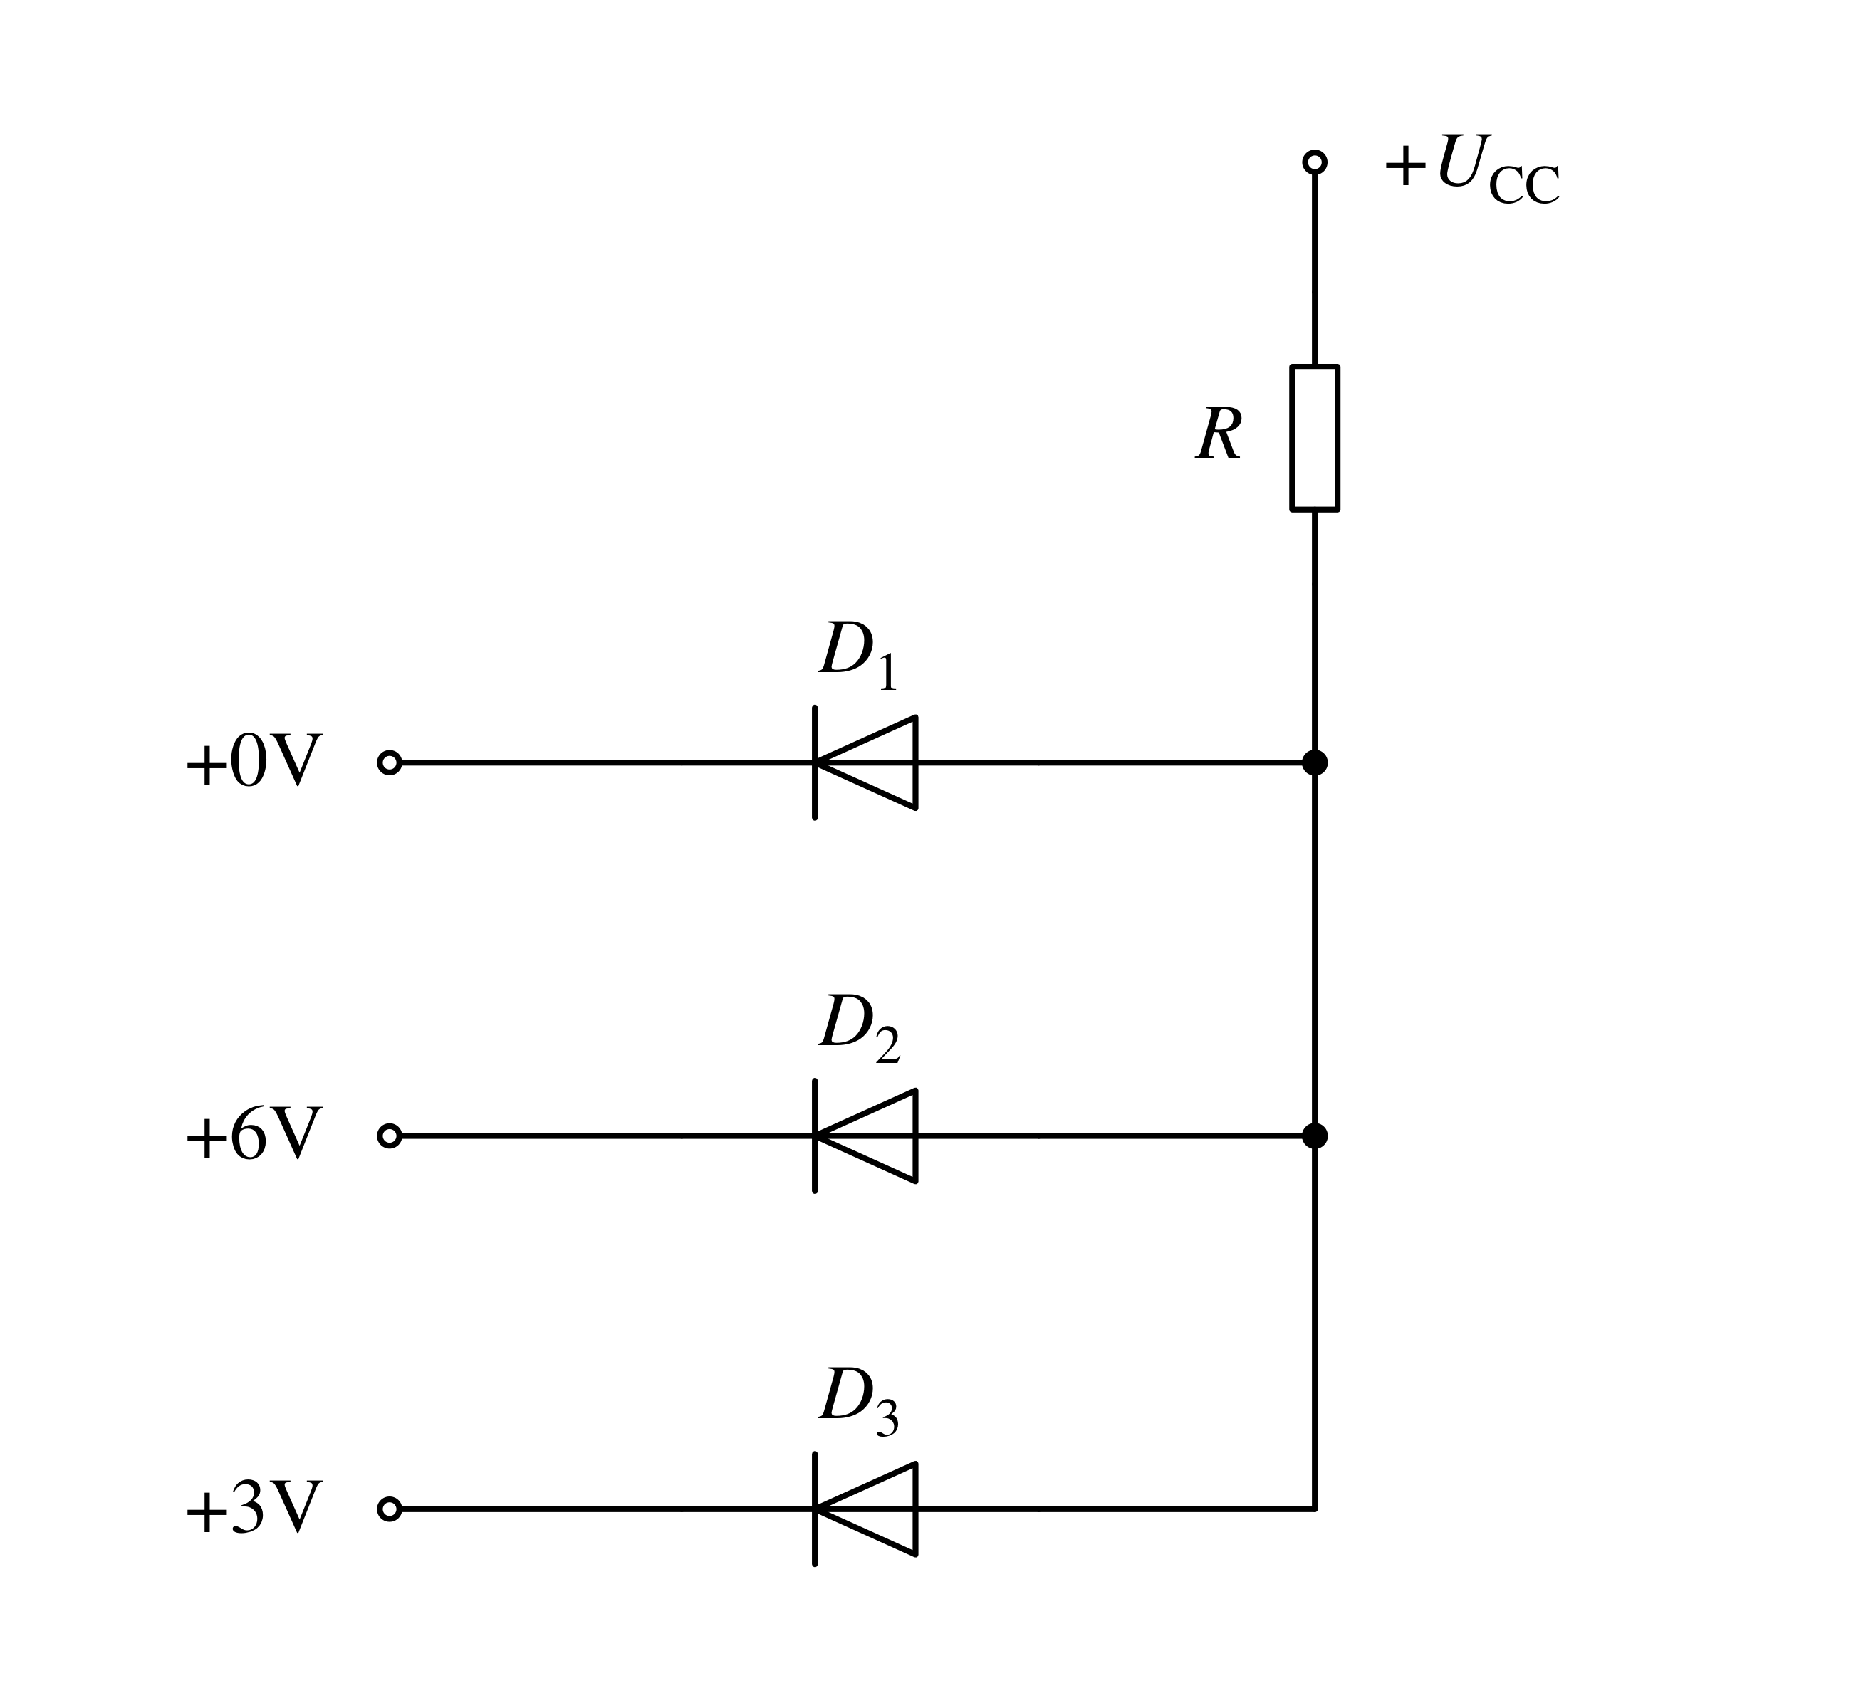
答题区：
127. 稳压电路如图所示。其中稳压管$U_{DZ1}$=6V、$U_{DZ2}$=8V 电阻R=2000Ω,正向压降0.7v 试求$U_{AB}$ 的电压。
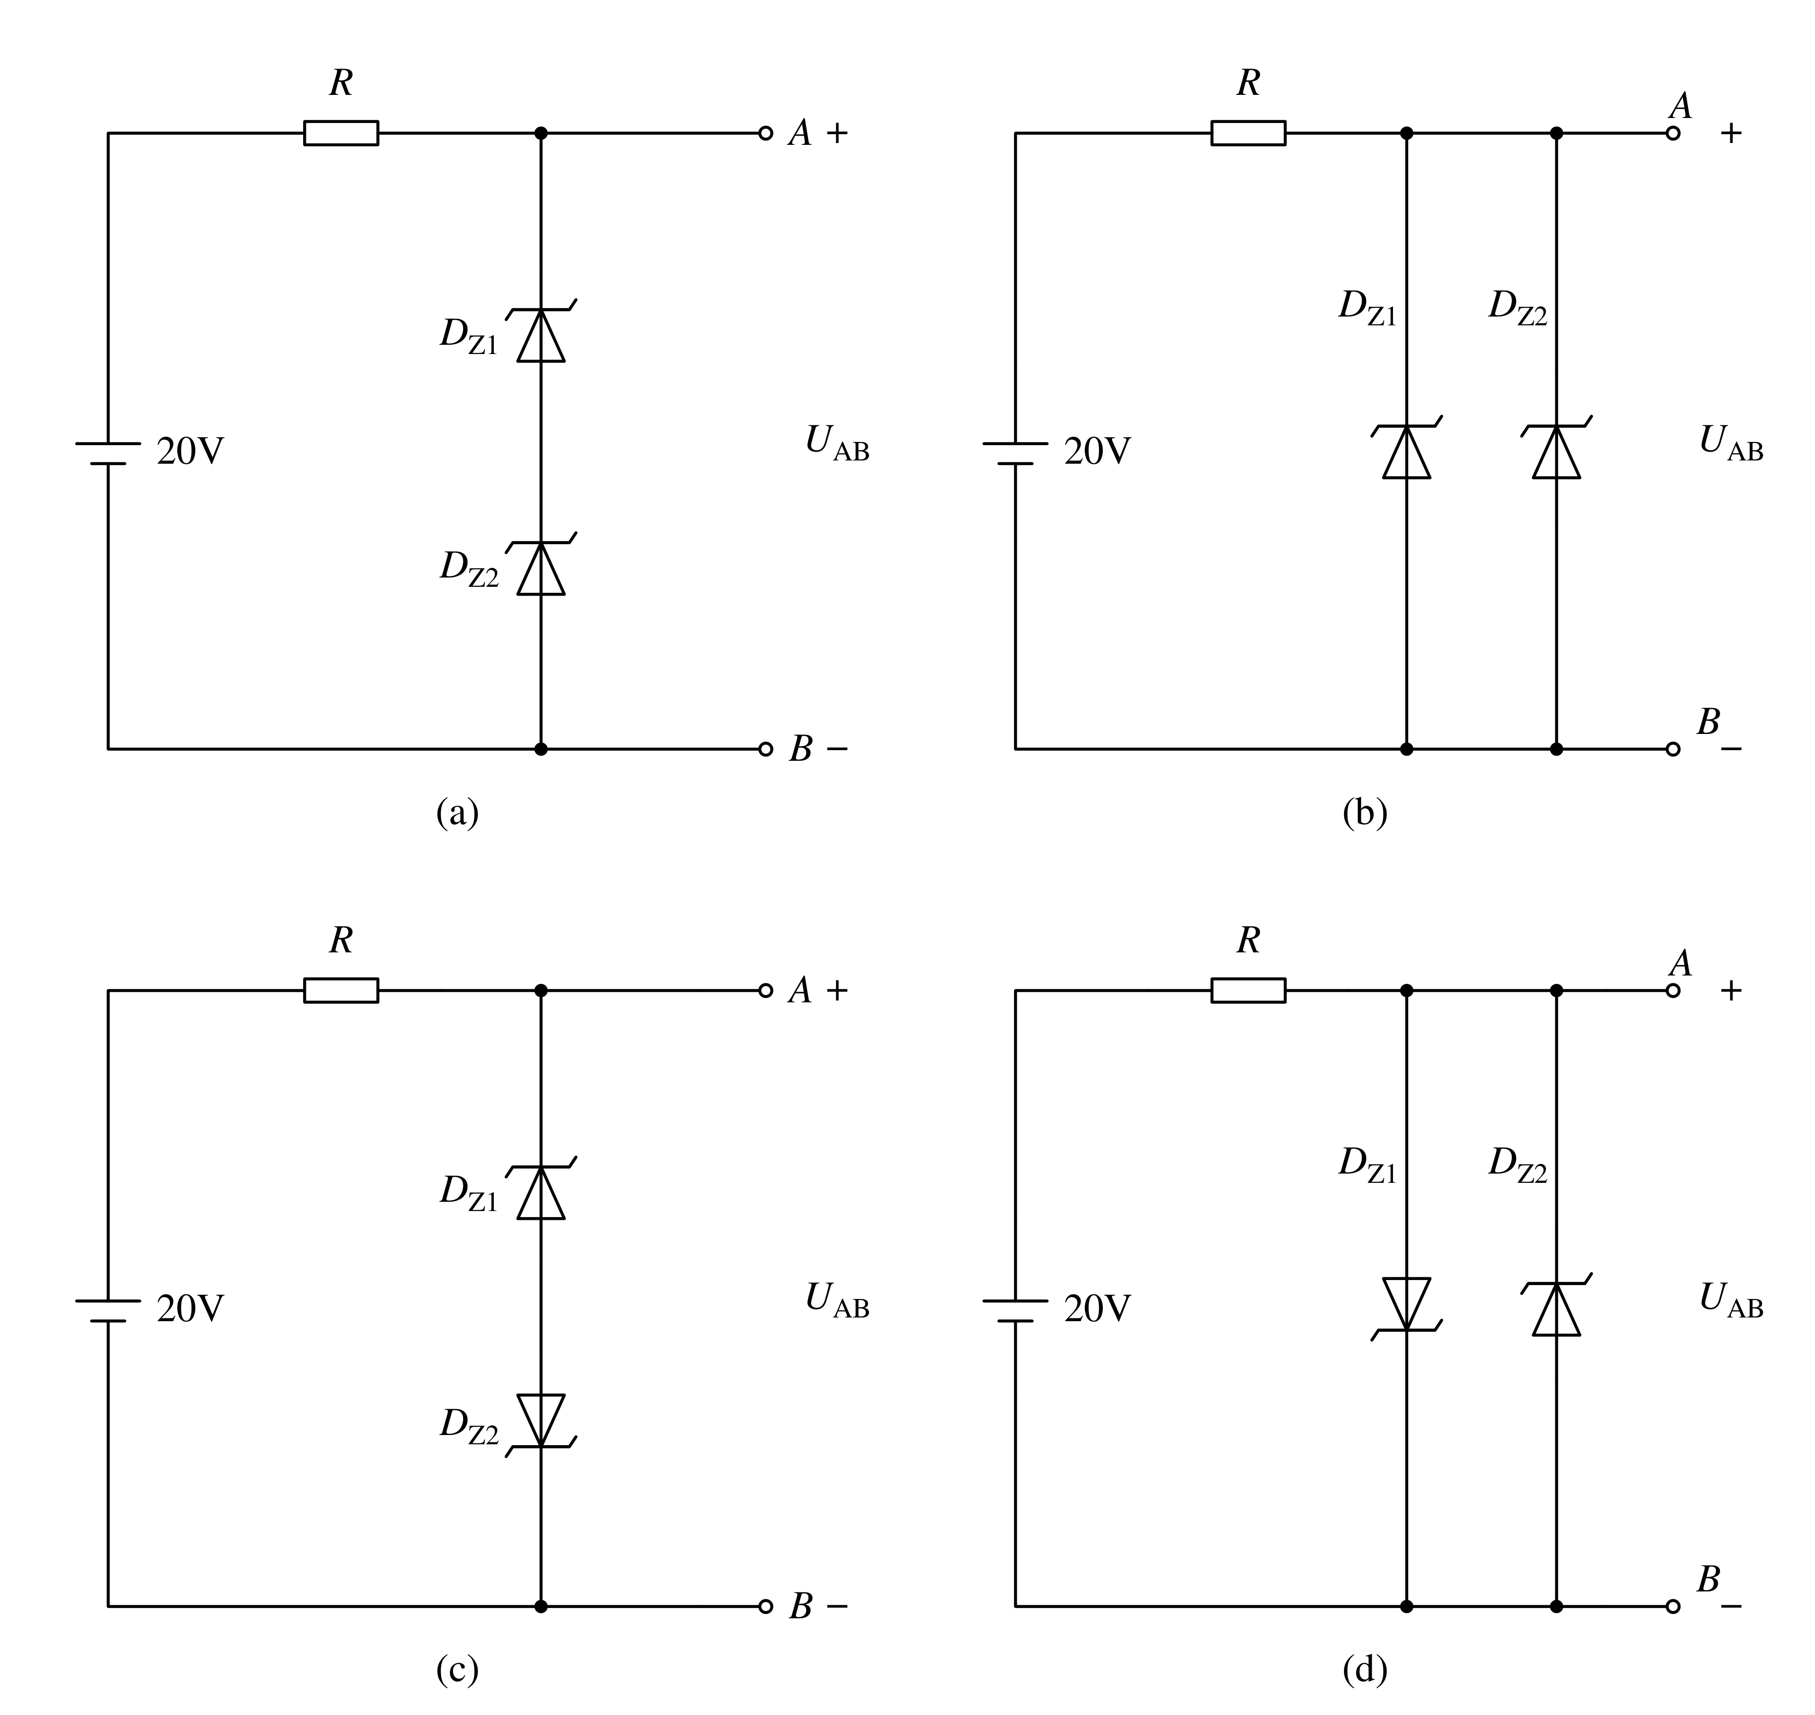
答题区：
128. 试判断图中的二极管是导通还是截止，并计算输出电压$U_{o}$ 的值。
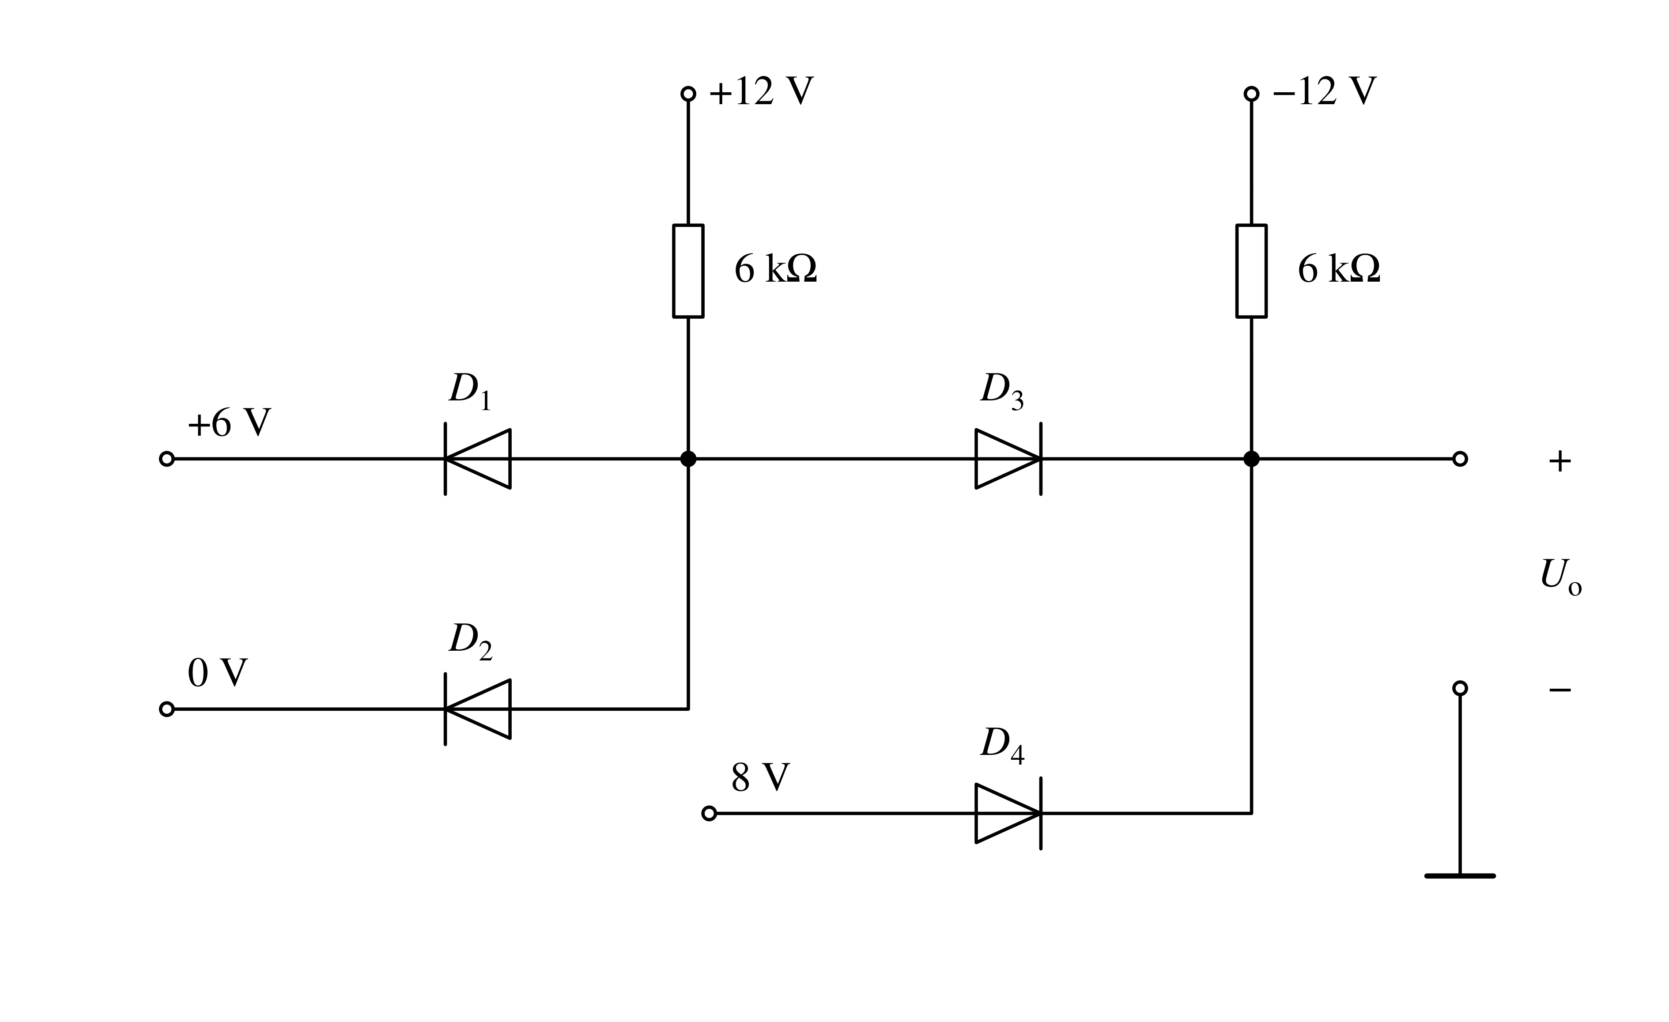
答题区：
129. 所示各电路中，设二极管具有理想特性，试判断各二极管是导通还是截止，并求电压$U_{Ao}$。
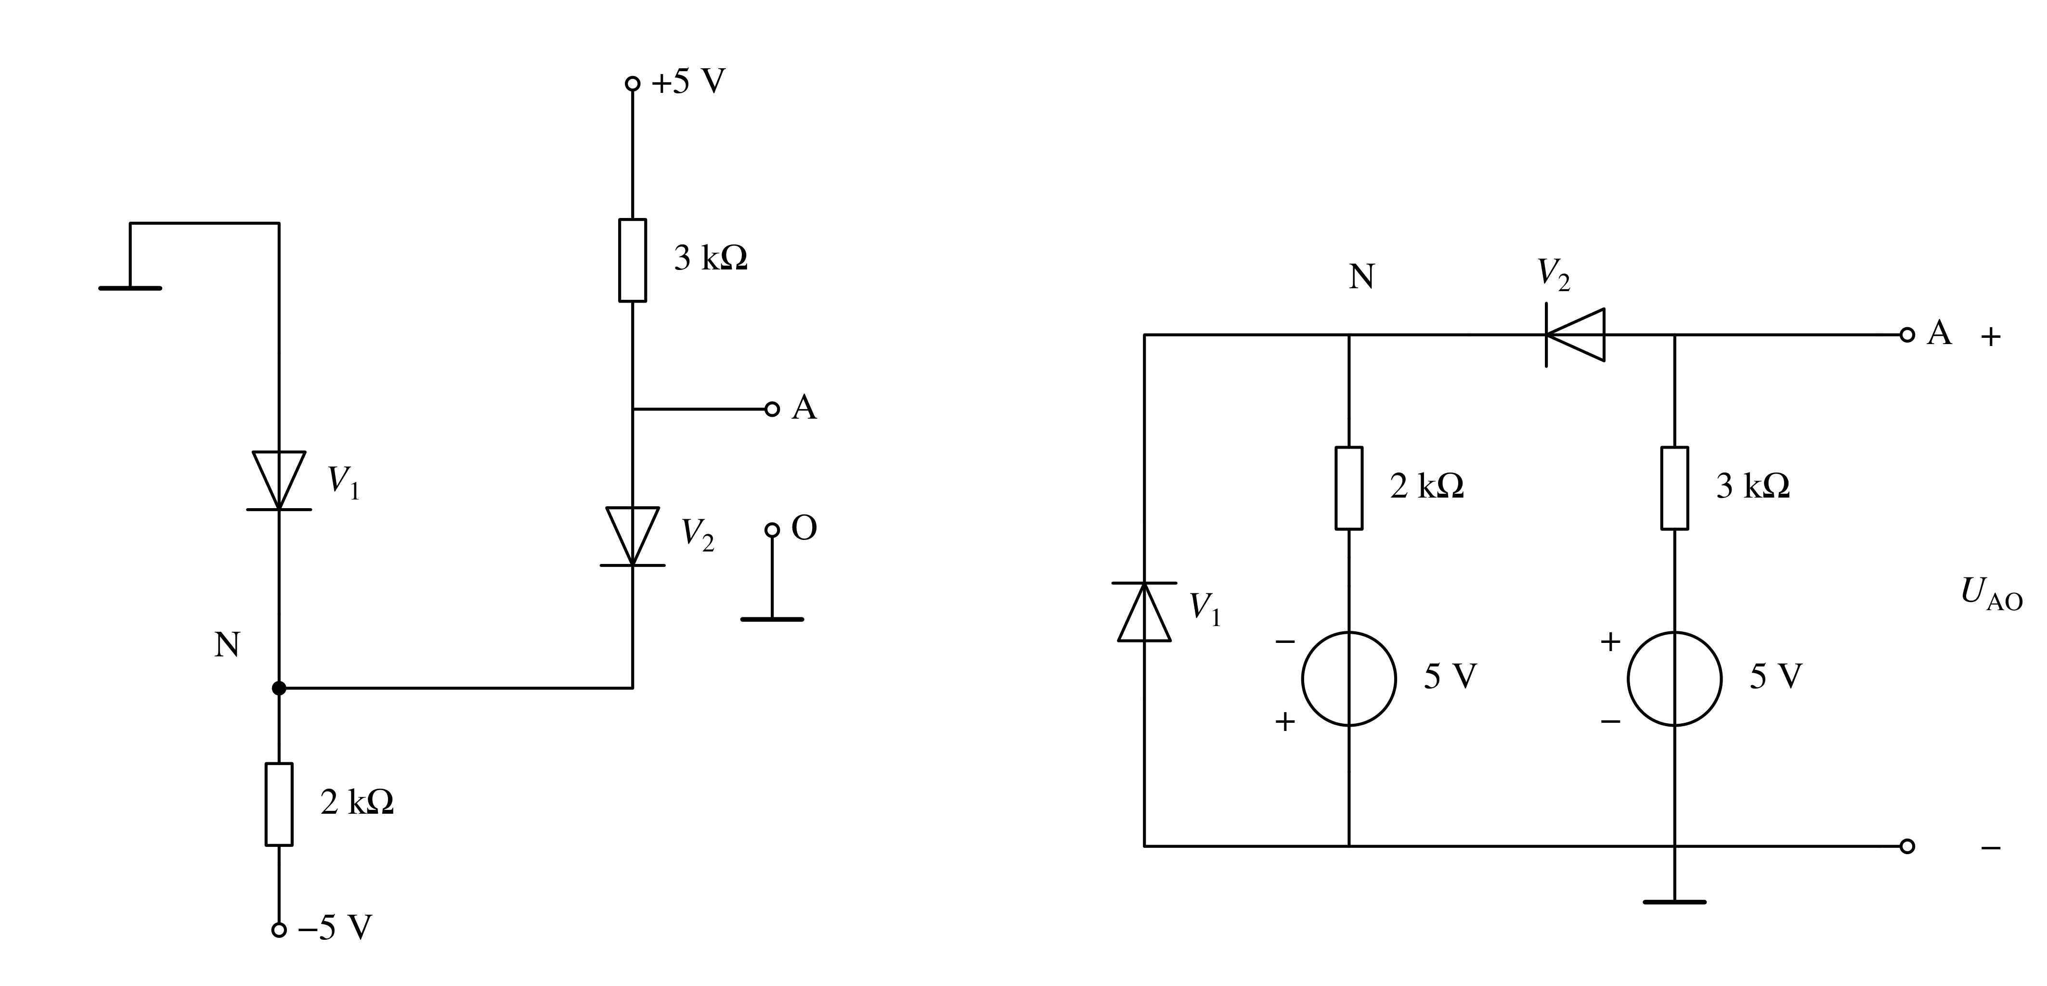
答题区：
130. 所示电路中，设二极管的反向击穿电压足够大，已知20℃时输出电压为0.1V，试求40℃和0℃时的$U_{o}$值。
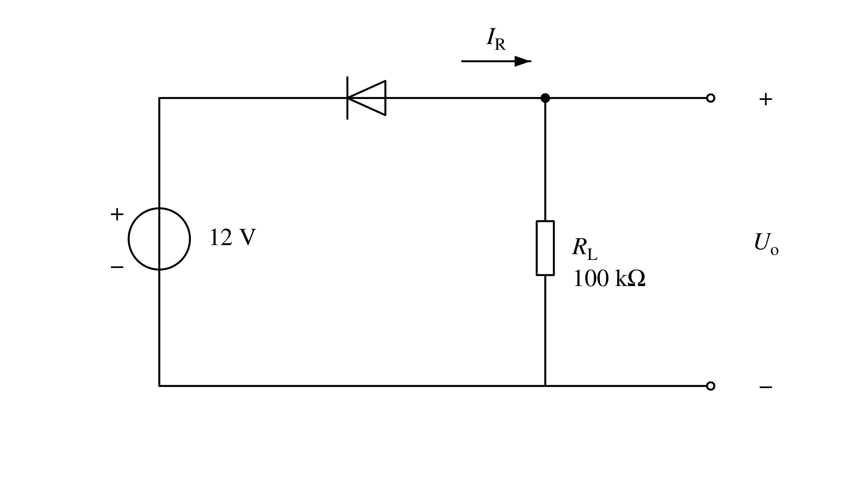
答题区：
131. 稳压管稳压电路如图所示，稳压管的参数为 $U_{Z}$ = 8.5 V, $I_{Z}$ = 5 mA, $P_{ZM}$ = 250 mW, 输入电压 $U_{I}$ = 20 V, 试： (1) 求 $U_{o}$、$I_{DZ}$； (2) 若 $U_{I}$ 增加 10%，$R_{L}$ 开路，分析稳压管能否安全工作；
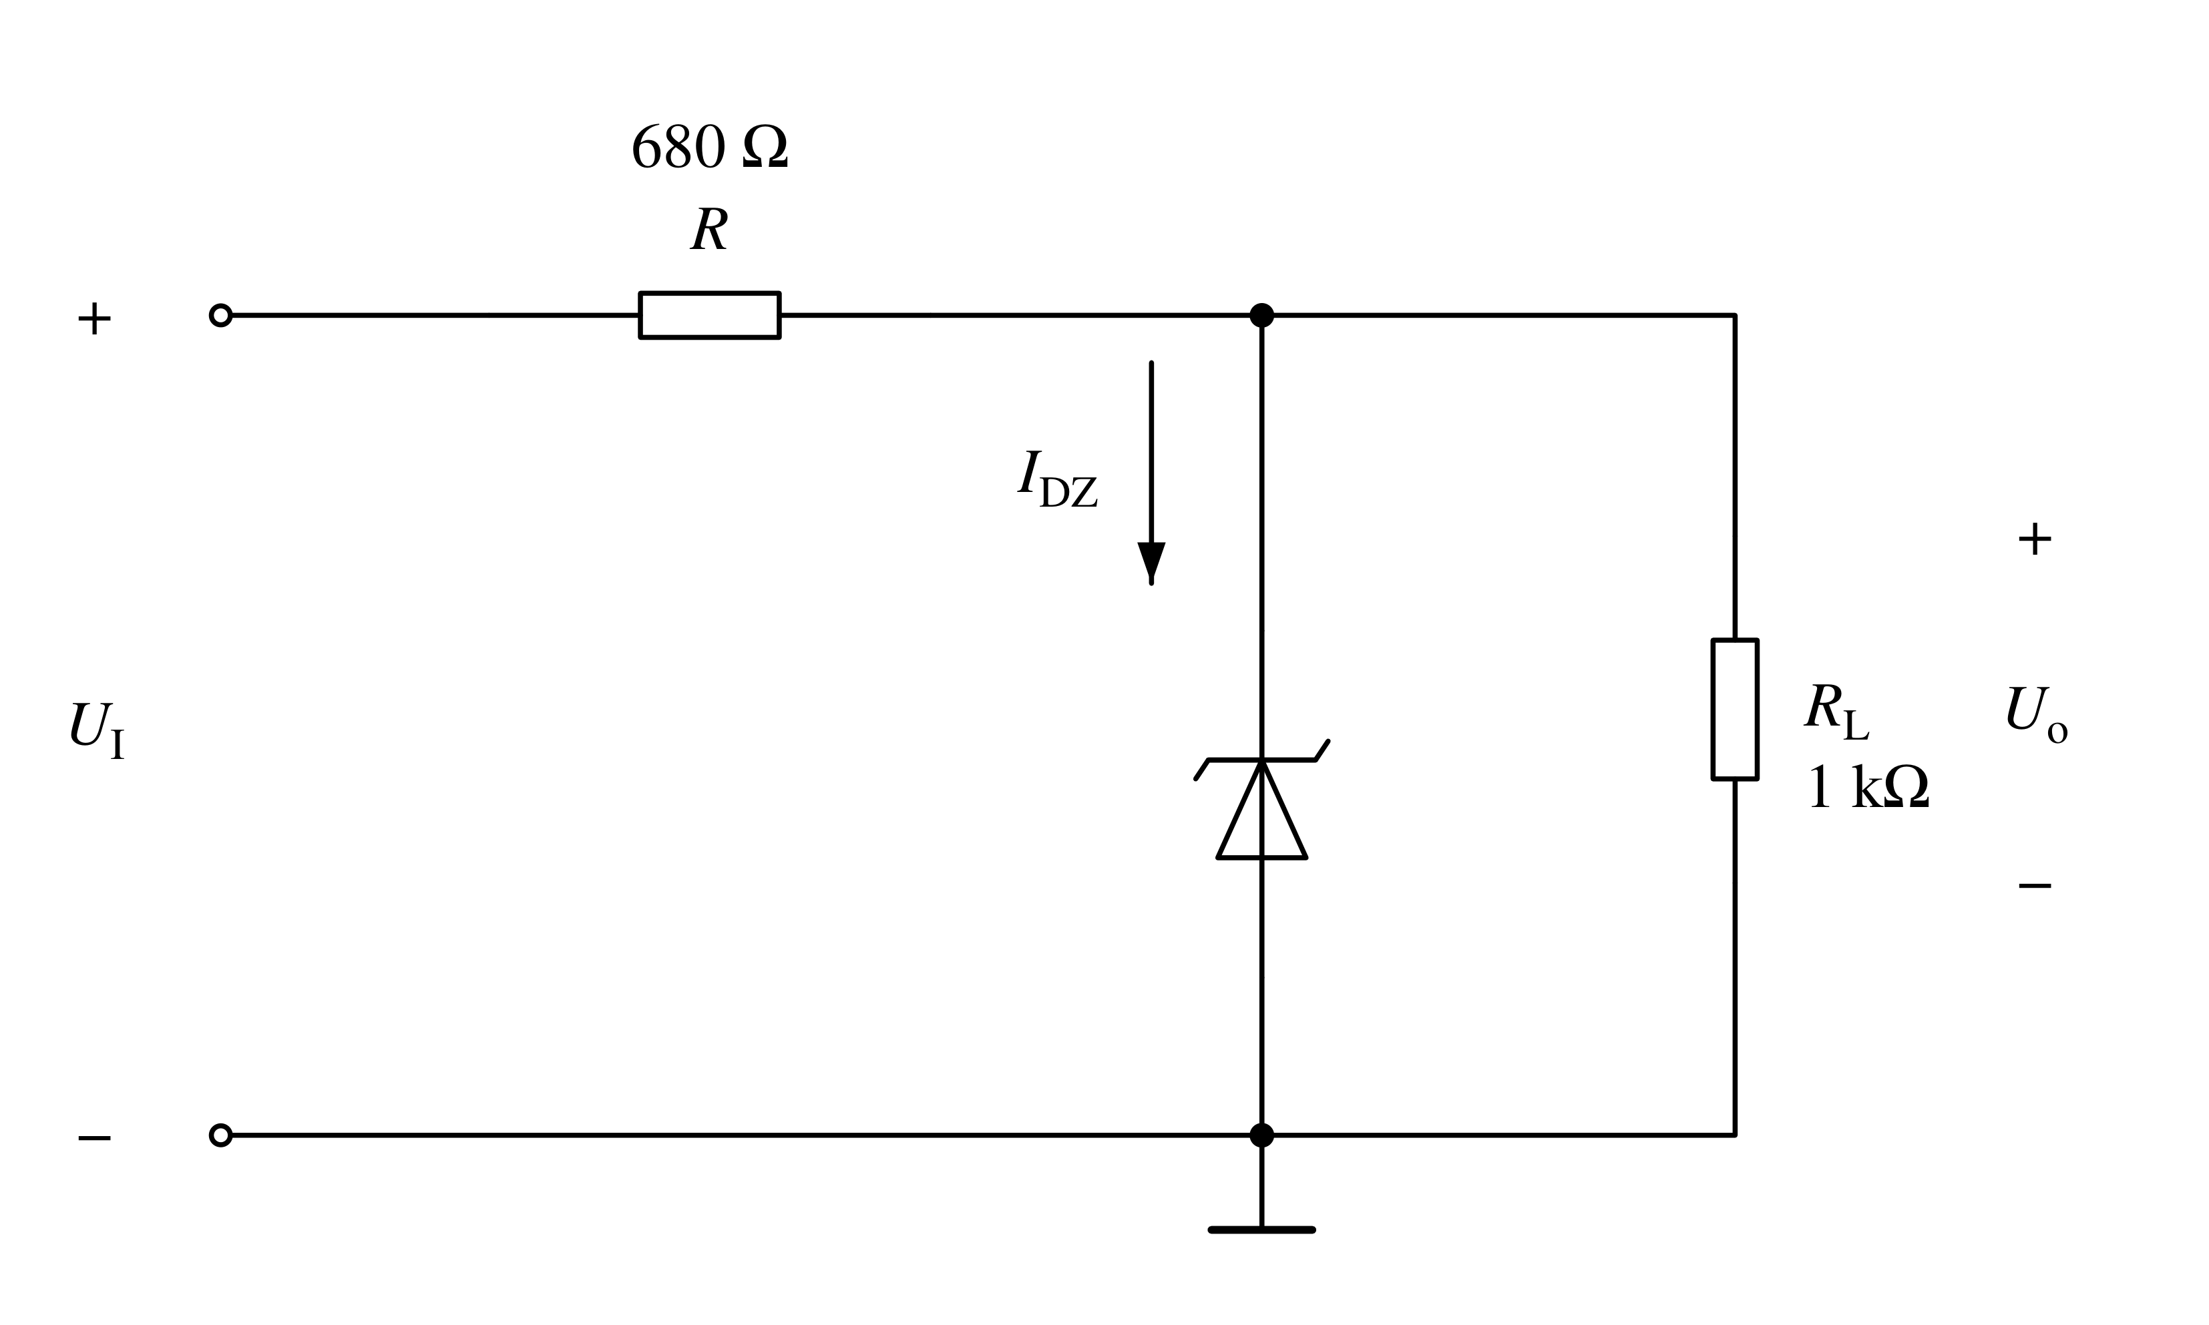
答题区：
132. 电路如图所示，已知发光二极管的导通电压为 1.6 V，正向电流大于 5 mA 即可发光，最大正向电流为 20 mA。 为使发光二极管发光且安全工作，试求电路中 R 的取值范围。
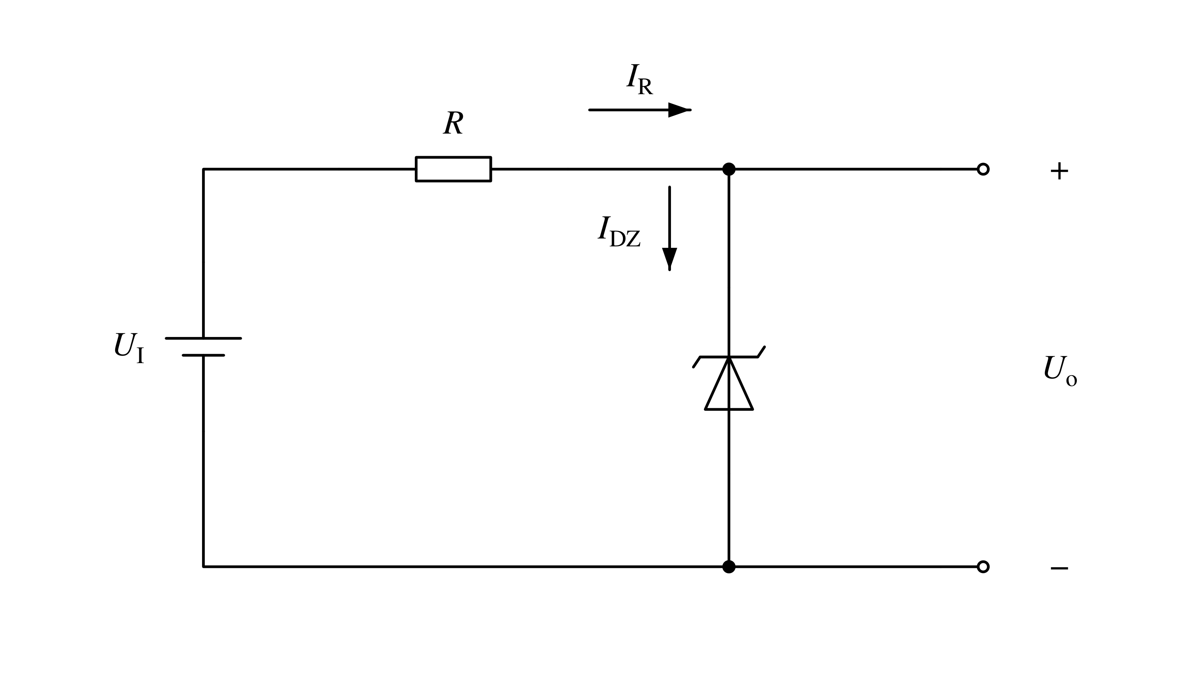
答题区：
133. 所示电路中，R = 1kΩ, $R_{L}$ = 500 Ω, 稳压管的稳压值 $U_{Z}$ = 6 V, 最小稳定电流 $I_{Zmin}$ = 5 mA, 最大允许电流 $I_{ZM}$ = 25 mA。 试：(1) 分别计算 $U_{I}$ 为 10 V、35 V 时的 $U_{o}$ 值；
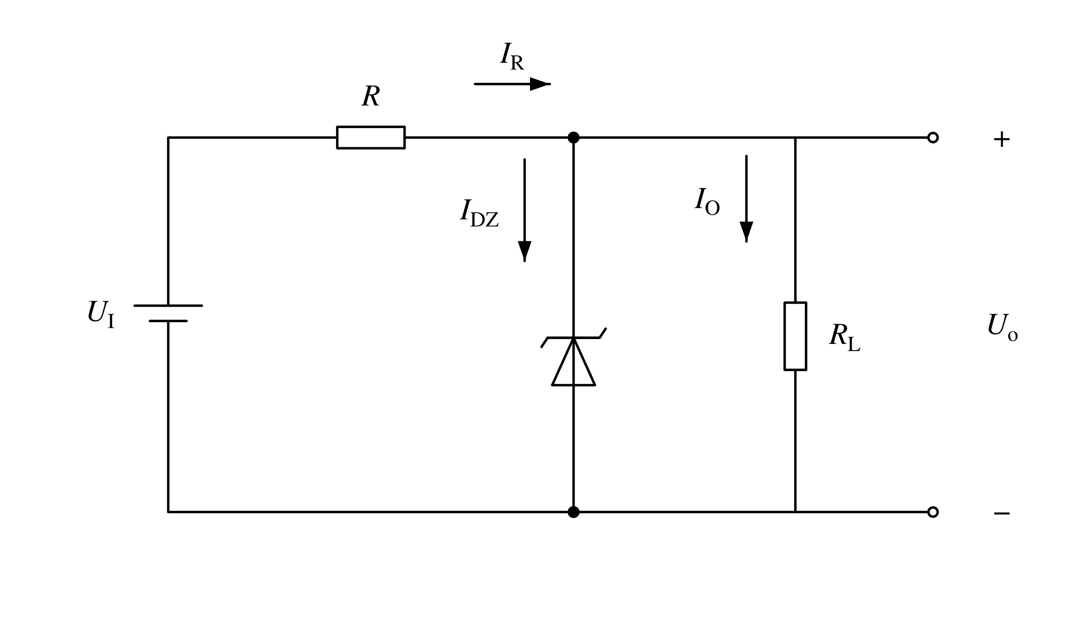
答题区：
134. 图所示电路中，电源电压为15 V, 稳压管的稳压值 $U_{Z}$ = 6 V, 最小稳定电流 $I_{Zmin}$ = 5 mA, 最大功耗 $P_{ZM}$ = 150 mW。试求电阻 R 的取值范围。
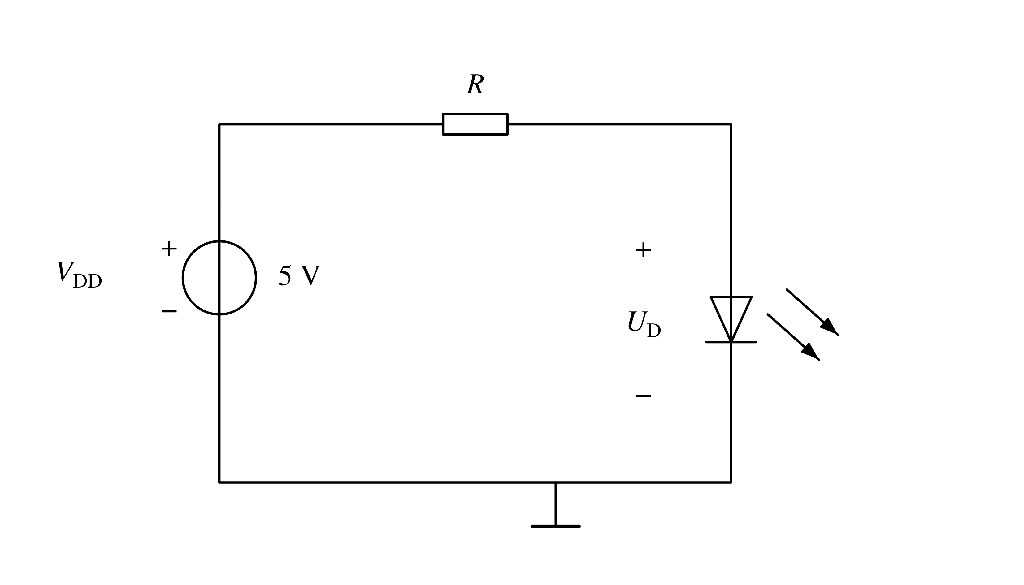
答题区：
135. 设某一只二极管允许流过 5 A 的电流不致烧坏，其 $I_{S}$ = 0.1 pA；$U_{T}$ = 26 mV。试采用二极管方程计算 $U_{D}$ = -0.8V 时的 $I_{D}$；
答题区：

